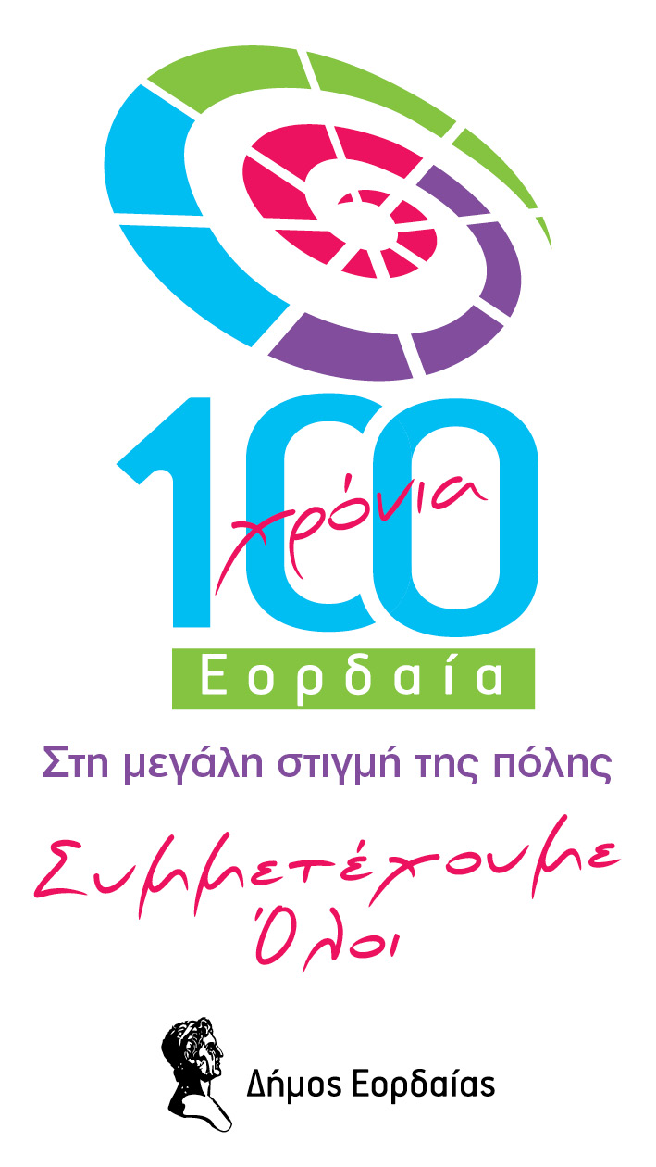

Πτολεμαίδα, 12.11.2012

Βραδιά προς τιμήν των εικαστικών της Εορδαίας

Με τον καλύτερο τρόπο έκλεισε την Κυριακή ο κύκλος των 11 ημερών με τίτλο «Εικαστικές Πινελιές» με μια βραδιά προς τιμήν των εικαστικών της Εορδαίας.
Τιμητική μνεία έγινε στο έργο των Θέμη Κουτρότσιου, Αρκάδιου Κατικάκη, Βασίλη Κωνσταντινίδη, Άρη Γαρουφαλίδη, Χάρη Κωτσίδη, το έργο των οποίων παρουσιάστηκε από το Θεόδωρο Ζυρπιάδη. Μάλιστα ο κ. Ζυρπιάδης είχε παρουσιάσει αναλυτικά στη διημερίδα ιστορική καταγραφής το έργο των καλλιτεχνών με τίτλο «από τον Αρκάδιο στον Κουτρότσιο».
Κατά τη διάρκεια της εκδήλωσης η υπεύθυνη του προγράμματος, δημοτική σύμβουλος Σοφία Απαζίδου παρουσίασε τα φωτογραφικά στιγμιότυπα της ενότητας «Εικαστικές Πινελιές» από τα εγκαίνια των εκθέσεων και των εικαστικών δράσεων:
- «31 Εικαστικοί και Φοιτητές του Δήμου Εορδαίας» στη Δημοτική Αστυνομία 1/11/2012
- «Αναδρομική παρουσίαση του έργου της Μαριάννας Παυλίδου» στην gallery 512 2/11/2012
- «Χρωστήρων Εορδαίας Δρώμενα» στο Πνευματικό Κέντρο 3/11/2012
- Εικαστικά Σεμινάρια στη Δημοτική Αστυνομία 31/10/2012- 4/11/2012
- Εικαστικά εργαστήρια στο Πνευματικό κέντρο 5-7/11/2012
- Δράσεις Graffiti στο γήπεδο του Εορδαϊκού και στο 1^{ο} ΕΠΑΛ 8-9/11/2012
Επίσης, προβλήθηκε VIDEO ART του 2^{ΟΥ} Λυκείου Πτολεμαϊδας από το τμήμα project.
Είναι σημαντικό να τονιστεί ότι ήδη εκδόθηκε ο κατάλογος με τα έργα των εικαστικών-μελών των καλλιτεχνικών συλλόγων, ενώ σύντομα θα ακολουθήσει και η έκδοση του καταλόγου των έργων των 31 εικαστικών και φοιτητών του δήμου Εορδαίας που πήραν μέρος στην έκθεση. Στην έκδοση αυτή θα συμπεριλαμβάνονται και τα έργα των πέντε καλλιτεχνών στους οποίους έγινε τιμητική μνεία στο πλαίσιο της βραδιάς των εικαστικών.
Μέσα από τις πολύπλευρες δράσεις των 11 ημερών έγινε φανερό ότι ανοίγονται νέα μονοπάτια στον τομέα των εικαστικών στην Εορδαία.
Μικρή συναυλία κλασικής μουσικής με τίτλο «Τρεις υψίφωνοι με συνοδεία πιάνου» δόθηκε από τις Χρύσα Δελαβερίδου, Μαρία Μαργαρίτα Κεβρεκίδου, Κατερίνα Μήτκα και Καλλιρόη Μήτκα στο πιάνο. Μέσα από τη συναυλία δόθηκε η ευκαιρία να συνδυαστούν διαφορετικές μορφές τέχνης, τις οποίες υπηρετούν άνθρωποι από την Εορδαία, δείχνοντας τις διαφορετικές όψεις της.
Την εκδήλωση έκλεισε η Δήμαρχος Εορδαίας Παρασκευή Βρυζίδου, η οποία απένειμε τα αναμνηστικά στους συμμετέχοντες καλλιτέχνες.

